Nr sprawy: 2021/0317/N Załącznik nr 3 do Zapytania Ofertowego
Załącznik nr 1 do Umowy CTM/…../2021

OPIS PRZEDMIOTU ZAMÓWIENIA

na zaprojektowanie, wykonanie, dostawę i uruchomienie niemagnetycznego, obrotowego wózka pomiarowego wraz
z automatyką na rzecz projektu „Polska Sieć Laboratoriów EMC
(EMC-LabNet)”

- INFORMACJE PODSTAWOWE O PROJEKCIE I INWESTYCJI
  - Zamawiający, Użytkownik
Ośrodek Badawczo Rozwojowy Centrum Techniki Morskiej S.A.,
81-109 Gdynia, ul. A. Dickmana 62,
Polska.

  - Informacje o Projekcie i Inwestycji
Zamawiający realizuje inwestycję obejmującą „Budowę hali laboratoryjnej i stanowiska do badań pól magnetycznych wraz z niezbędną infrastrukturą techniczną” (dalej: „Inwestycja”).
Inwestycja realizowana w ramach projektu „Polska Sieć Laboratoriów EMC (EMC-LabNet), Program Operacyjny Inteligentny Rozwój 2014-2020, prowadzona jest
w Gdyni, przy ul. A. Dickmana 62, działka Nr 280, obręb 0009 Babie Doły na terenie zamkniętym (art. 2 ust. 9 ustawy z dnia 17 maja 1989r. Prawo geodezyjne
i kartograficzne).
Roboty budowlano-montażowe prowadzone są w zwartej zabudowie przy
ul. A. Dickmana 62 w Gdyni. W efekcie realizacji robót budowlanych powstanie hala laboratoryjna o powierzchni ok. 1050 m² i wysokości ok. 12m, która zostanie wyposażona w urządzenia badawcze. W przestrzeni budynku przewiduje się stworzenie stanowisk badawczych, pomieszczeń laboratoryjnych i socjalnych oraz technicznych. Cały obiekt będzie wentylowany i klimatyzowany za pomocą nowoczesnych, ekologicznych i ekonomicznych rozwiązań, które pozwolą utrzymać odpowiednie warunki środowiskowe dla prowadzenia badań, jak również pracującej tam obsługi. Dodatkowo planuje się budowę niezależnej hali namiotowej
z materiałów nieferromagnetycznych. Zakłada się, że będzie to hala drewniana (lub wykonana z innego materiału nieferromagnetycznego) z poszyciem materiałowym o wymiarach ok. (dł. x szer. x wys.) 12,8m x 15,7m x 5,8m. Hala nie będzie ogrzewana ani wentylowana. Hala będzie wyposażona w przyłącze energetyczne oraz teletechniczne dla potrzeb prowadzenia badań. Ponadto zaplanowano budowę niezależnego obiektu stanowiącego zaplecze magazynowe.
  - Dla prawidłowej realizacji Inwestycji Zamawiający podpisał m.in:
- Umowę nr CTM/33/2019 z dnia 22.05.2019 r. z podmiotem, który jest odpowiedzialny za kompleksowe zarządzanie całością zadań mających za cel pełną realizację Inwestycji - Inwestor Zastępczy,
- Umowę nr CTM/27/2019 z dnia 07.05.2019 r. na wykonanie prac projektowych wraz z pełnieniem Nadzoru Autorskiego dla zadania „Budowa hali laboratoryjnej
i stanowiska do badań pól magnetycznych wraz z niezbędną infrastrukturą techniczną” – Wykonawca dokumentacji projektowej,
- Umowę nr CTM/12/2021 z dnia 30.03.2021 r. na realizację robót budowlanych oraz zadań towarzyszących wraz z uzyskaniem wymaganych decyzji administracyjnych – Generalny Wykonawca (GW) robót budowlanych Inwestycji, który odpowiada m.in. za wykonanie szyn (torowiska), na których ma zostać posadowiony niemagnetyczny obrotowy wózek pomiarowy, dla którego wymagania techniczne określono w pkt 2 poniżej.
- OPIS PRZEDMIOTU ZAMÓWIENIA (dalej: „OPZ”)
  - Wymagania Techniczne dla niemagnetycznego, obrotowego wózka pomiarowego wraz z automatyką
Lp. | Nazwa | Oczekiwane parametry
1 | Mechanika | - możliwość bezpiecznego posadowienia i zamocowania obiektów o masie 15 ton  - możliwość umieszczenia obiektów o gabarytach do 3x3x4 metrów  - maksymalne wymiary wózka 3 x 4 metry  - maksymalna masa wózka 1 tona  - całkowita długość przesuwu wózka: 12m metrów wewnątrz hali i 5 metrów na zewnątrz (Rysunek 3)  - wózek musi posiadać minimum 4 koła,  - rozstaw torowiska, po którym będzie poruszał się wózek wynosi 2,6 metra  ( UWAGA! Torowisko wykonane będzie przez Generalnego Wykonawcę (GW) robót budowlanych Inwestycji)  - wózek musi być wyposażony w ręczną obrotnicę umożliwiającą obrót badanego obiektu wokół osi pionowej z blokadą na czterech pozycjach, kursach geograficznych N, W, S, E .  - maksymalna wysokość wózka wraz z obrotnicą: 0,6 metra  - wózek jezdny wraz z wyposażeniem musi być wykonany z materiałów niemagnetycznych (pasy, łańcuchy, koła, przekładnie itp.)  - możliwość odłączenia mechanicznego wózka od układu napędowego i możliwość manualnego mechanicznego przemieszczania
2 | Automatyka | - układ napędowy powinien być całkowicie pozbawiony elementów elektrycznych na wózku. Napęd elektryczny montowany poza strefą stanowiska pomiarowego.  - konieczność wykonania układu napędowego zamontowanego na zaprojektowanym i wykonanym przez dostawcę fundamencie poza obszarem hali.  - sterowanie miejscowe zdalne i manualne  - prędkość przesuwu wózka: od 0,01m/s do 0,04m/s (krok: 0,01m/s)  - praca ze sterowaniem manualnym za pomocą miejscowego panelu sterującego  - maksymalne położenie wózka ograniczone przez czujniki  - zadawanie skokowego przesunięcia wózka o określoną wartość (długość)  - zadawanie pozycji wózka w zakresie pola przemieszczenia
3 | Komunikacja | - zdalna z układem sterującym: RS 232 lub RS 485 lub Ethernet
4 | Bezpieczeństwo | - praca układu napędowego powinna zapewniać bezpieczną obsługę zgodnie z normą PN-EN 60204-1 („Bezpieczeństwo maszyn. Wyposażenie elektryczne maszyn. Wymagania ogólne” – grudzień 2018r.)
5 | Instrukcje obsługi | - Wymagane dostarczenie w języku polskim instrukcji obsługi do wózka oraz automatyki.
  - Dodatkowe informacje
- Wózek jezdny na torach, o którym mowa powyżej, (dalej: „Wózek”) przeznaczony jest do liniowego przemieszczania badanego obiektu względem zagłębionych magnetycznych sensorów pomiarowych (UWAGA! Sensory nie są przedmiotem zakupu w niniejszym postępowaniu).
- Wykonawca, w ramach przedmiotu Umowy, zobowiązany będzie do:
- zaprojektowania Wózka wraz z automatyką, zgodnie z wytycznymi Zamawiającego,
- wykonania Wózka wraz z automatyką, po uprzednim zaakceptowaniu projektu przez Zamawiającego,
- dostarczenia Wózka do siedziby Zamawiającego, zlokalizowanej w Gdyni, przy ul. A. Dickmana 62, oraz jego posadowienia na docelowych szynach, które zostaną wykonane przez Generalnego Wykonawcę (GW) robót budowlanych Inwestycji,
- uruchomienia, polegającego na przetestowaniu automatyki wraz
z Wózkiem.
- Przykładowy Wózek przedstawia Rysunek 1.

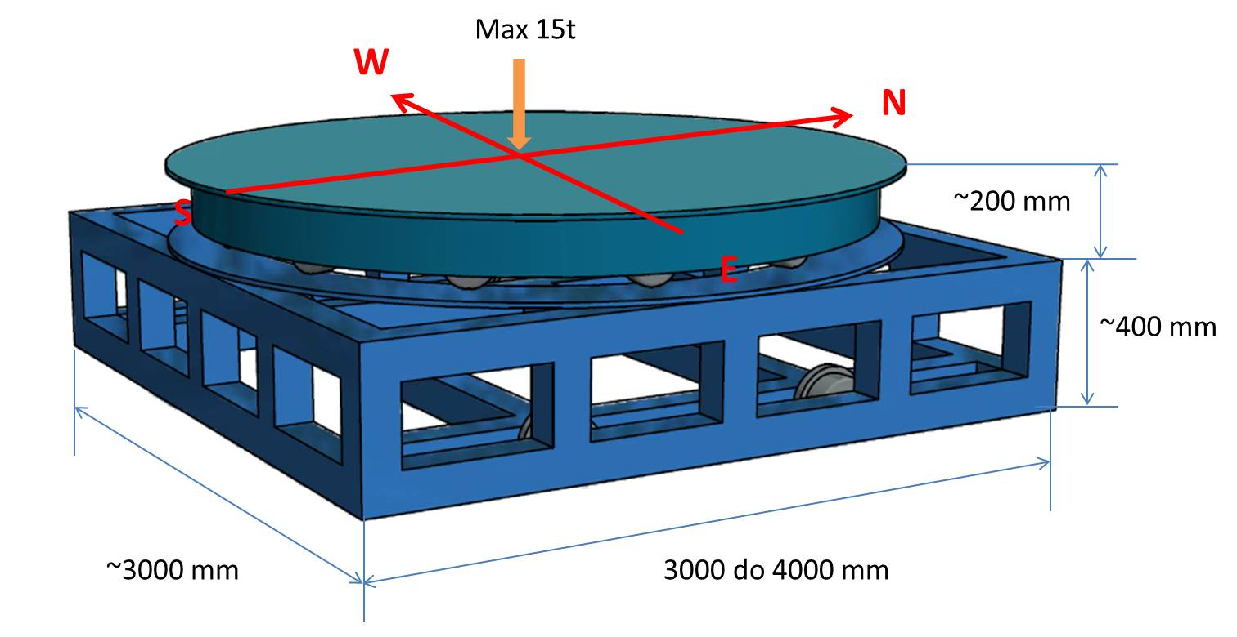

Rysunek 1. Przykład Wózka jezdnego
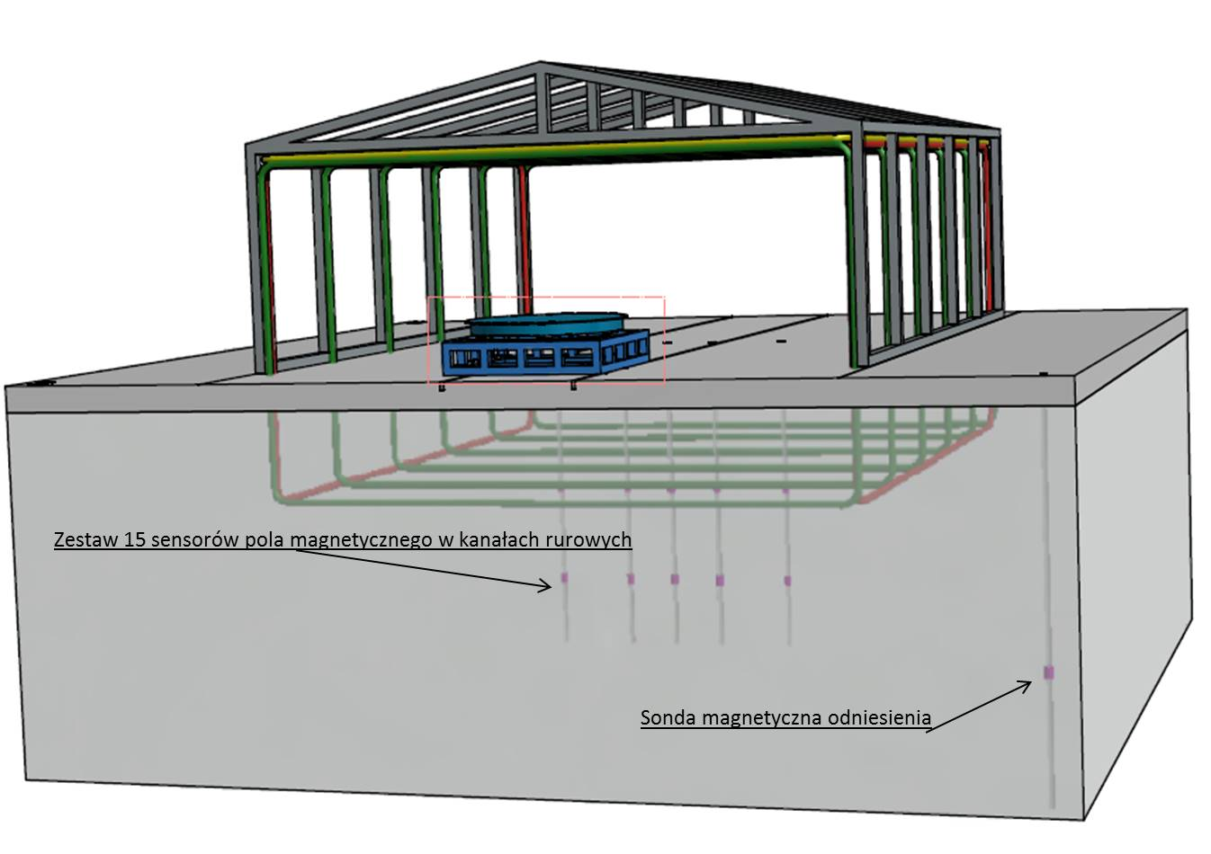
Rysunek 2. Zobrazowane stanowisko pomiarowe

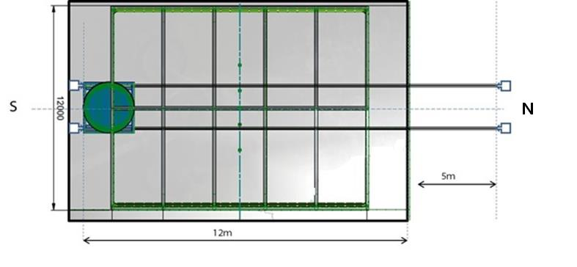
Rysunek 3. Torowisko

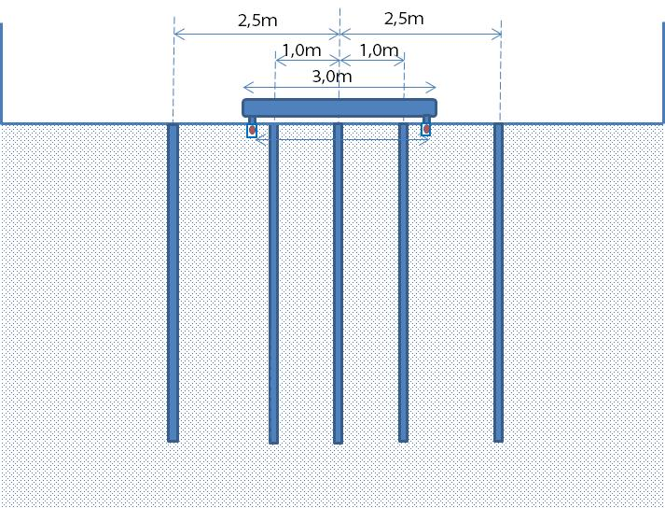
Rysunek 4. Torowisko pomiędzy kanałami pomiarowymi

